**Отчет по дисциплине “Базы данных”**

Лабораторная №15

Цель: Использование XML. Пространства имен XML. DTD. XML SCHEMA. Дерективы XML. Индексирования XML.

Ободов Павел

2 курс 2 группа

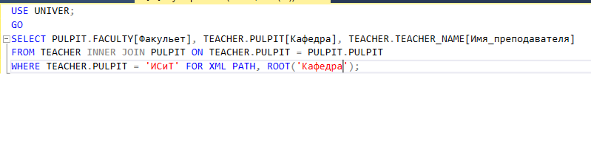

Рисунок 1

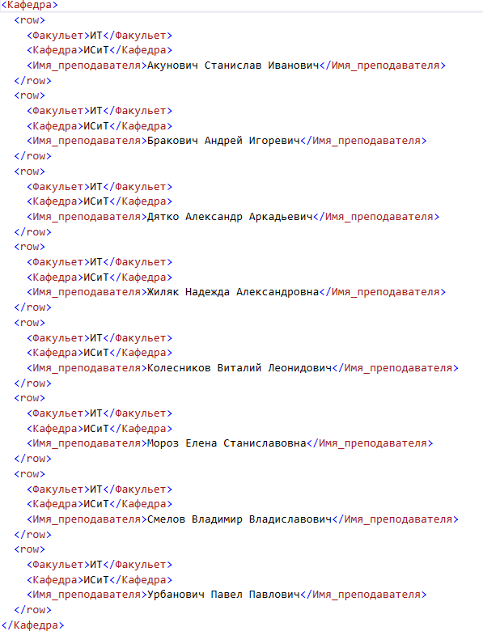

Рисунок 2

Рисунок 1 - Разработать сценарий создания XML-документа в режиме PATH из таблицы **TEACHER** для преподавателей кафедры ИСиТ.

Рисунок 2 – вывод XML.

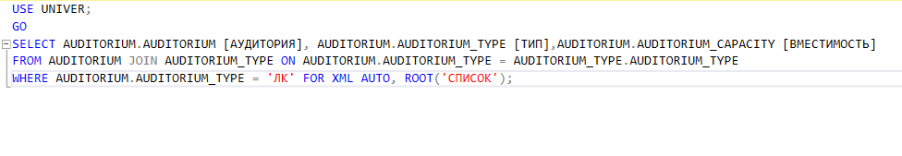

Рисунок 3

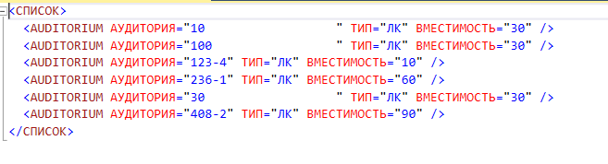

Рисунок 4

Рисунок 3 - Разработать сценарий создания XML-документа в режиме AUTO на основе SELECT-запроса к таблицам **AUDITORIUM** и **AUDITORIUM_TYPE,** которыйсодержит следующие столбцы: наименование аудитории, наименование типа аудитории и вместимость. Найти только лекционные аудитории.

Рисунок 4 – вывод XML.

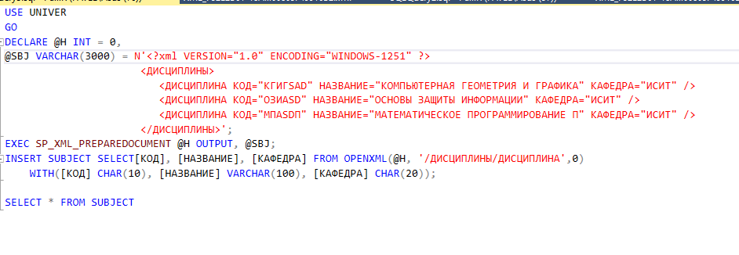

Рисунок 5

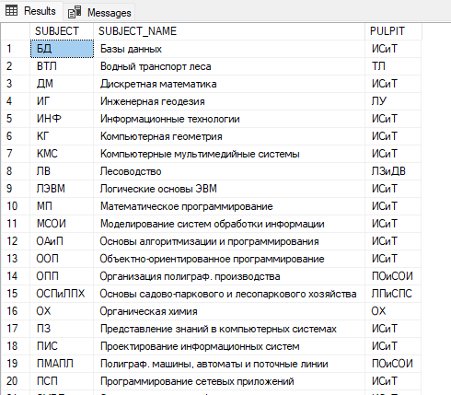

Рисунок 6

Рисунок 5 - Разработать XML-документ, содержащий данные о трех новых учебных дисциплинах, которые следует добавить в таблицу **SUBJECT**. Разработать сценарий, извлекающий данные о дисциплинах из XML-документа и добавляющий их в таблицу **SUBJECT**. При этом применить системную функцию **OPENXML** и конструкцию INSERT… SELECT.

Рисунок 6 – вывод запроса.

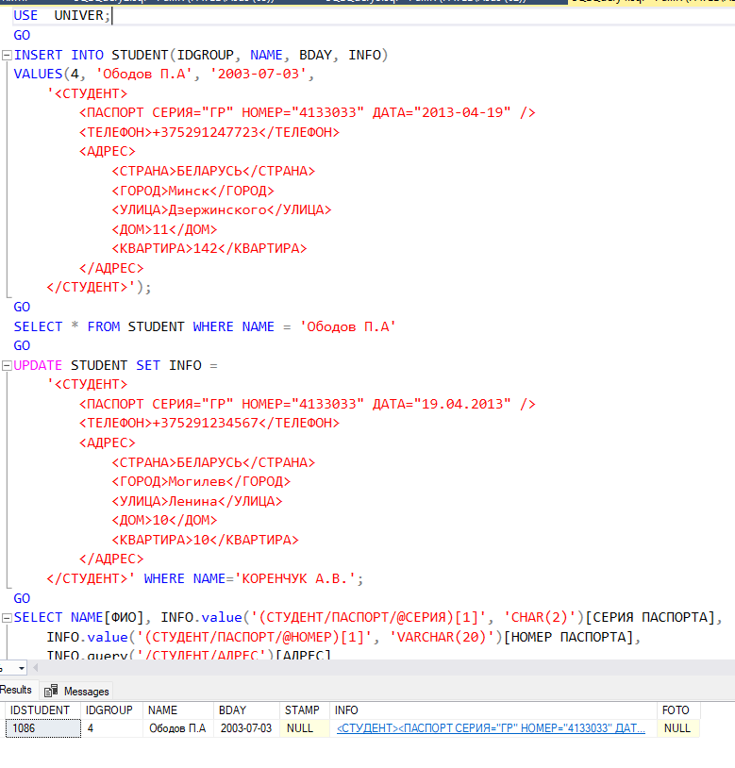

Рисунок 7 - Используя таблицу **STUDENT** разработать XML-структуру, содержащую паспортные данные студента: серию и номер паспорта, личный номер, дата выдачи и адрес прописки. Разработать сценарий, в который включен оператор INSERT, добавляющий строку с XML-столбцом.Включить в этот же сценарий оператор UPDATE, изменяющий столбец **INFO** у одной строки таблицы **STUDENT** и оператор SELECT, формирующий результирующий набор, аналогичный представленному на рисунке. В SELECT-запросе использовать методы QUERY и VALUEXML-типа.



Рисунок 8

Рисунок 8 – вывод запроса

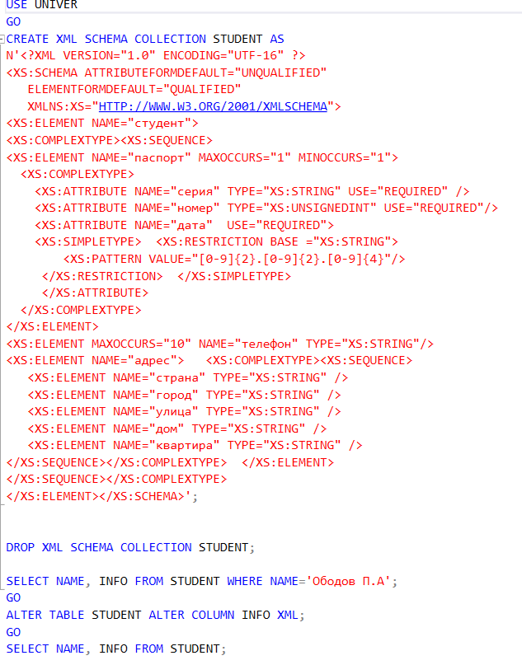

Рисунок 9

Рисунок 9 - Изменить (ALTER TABLE) таблицу **STUDENT** в базе данных **UNIVER** таким образом, чтобы значения *типизированного* столбца с именем **INFO** контролировались коллекцией XML-схем (XML SCHEMACOLLECTION), представленной в правой части. Разработать сценарии, демонстрирующие ввод и корректировку данных (операторы INSERT и UPDATE) в столбец **INFO** таблицы **STUDENT**, как содержащие ошибки, так и правильные. Разработать другую XML-схему и добавить ее в коллекцию XML-схем в БД UNIVER**.**

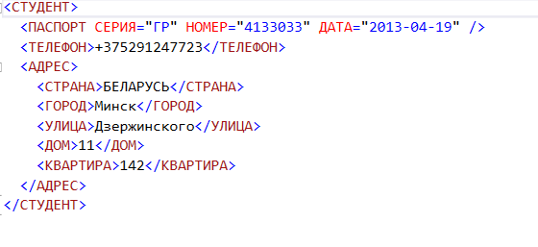

Рисунок 10

Рисунок 10 – вывод XML.

**Вывод:** Я изучил применение XML. Пространство имен XML. DTD. XML Schema. Декомпозиция XML. Директивы XML. Индексация XML.